Probabilités | Loi normale | TI-83 Premium CE

On suppose que la masse (en kg), X d'un bébé à la naissance suit la loi normale de paramètre m = 3,35 et σ² = 0,1089
1°) Déterminer la probabilité qu'un bébé pèse entre 3 kg et 4 kg (arrondie au millième)
2°) a) Déterminer la probabilité qu'un bébé pèse moins de 3 kg (arrondie au millième)
2°) b) Déterminer la probabilité qu'un bébé pèse plus de 4 kg (arrondie au millième)
3°) Déterminer la masse m₁ tel que la probabilité qu'un bébé pèse moins de m₁ est de 0,95.

1°) Probabilité de l’événement "3 < $X$ < 4"

Rubrique distrib (touches 2nde var )  Sélectionner à l’aide des curseurs .2 : normalFRép( et entrer.  Renseigner la boite de dialogue comme ci-contre puis valider avec la touche entrer. La séquence a été "collée" dans l'écran de calcul, valider à nouveau avec la touche entrer.  La probabilité qu'un bébé pèse à la naissance entre 3 kg et 4 kg est de 0,831. | 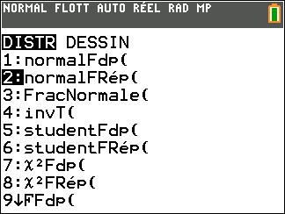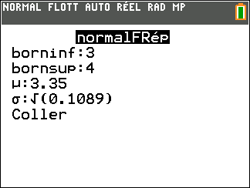  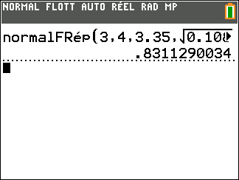

2°) Probabilité des événements "$X$<3" et "$X$>4"

Pour calculer P($X$<3) on peut saisir comme borne inférieure une valeur très petite par exemple -10⁹⁹.  Utiliser l'instruction précédente .2 : normalFRép( , renseigner la boite de dialogue comme ci-contre puis valider deux fois avec la touche entrer.  La probabilité qu'un bébé pèse à la naissance moins de 3 kg est 0,144.  Pour calculer P($X$ > 4) on peut saisir comme borne supérieure une valeur très grande par exemple 10⁹⁹.  Utiliser l'instruction précédente .2 : normalFRép( , renseigner la boite de dialogue comme ci-contre puis valider deux fois avec la touche entrer.  La probabilité qu'un bébé pèse à la naissance plus de 4 kg est 0,024. | 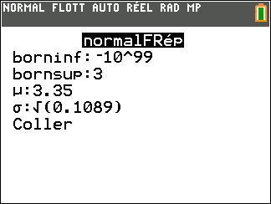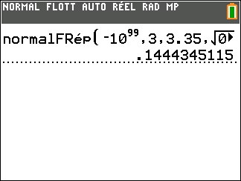  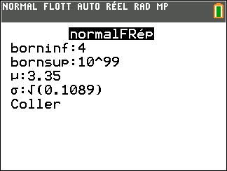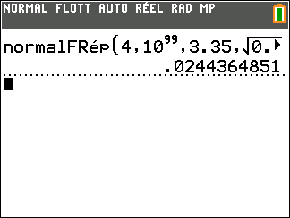

Déterminer $m_{1}$ tel que P( $X<m_{1}$) = 0,95

Rubrique distrib (touches 2nde var )  Sélectionner à l’aide des curseurs .3 : FracNormale( et entrer.  Renseigner la boite de dialogue comme ci-contre puis valider deux fois avec la touche entrer.  Il y a 95% de chance qu'un bébé pèse moins de 3,893 kg à la naissance. | 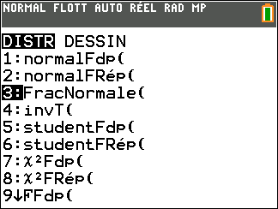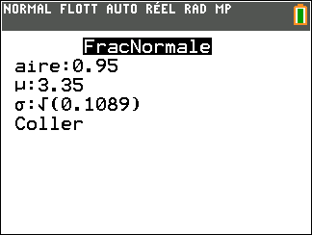  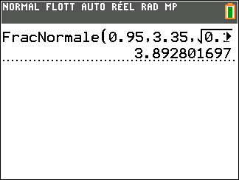

Compléments
Obtenir la représentation graphique de la fonction de densité de $X$
Touche f(x) puis saisir la densité de probabilité en Y₁ par exemple :  Rubrique distrib (touches 2nde var )  Sélectionner à l’aide des curseurs .1 : normalFdp( et entrer.  Renseigner la boite de dialogue comme ci-contre puis valider deux fois avec la touche entrer.  Pour tracer la courbe :  Touche zoom ; onglet ZOOM puis sélectionner avec les curseurs 0 : Ajust Zoom  Valider par entrer pour afficher la représentation graphique. | 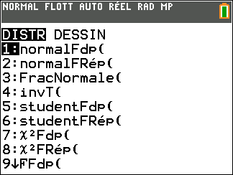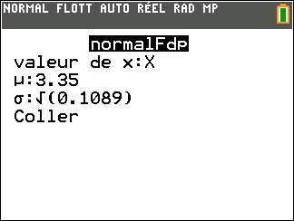  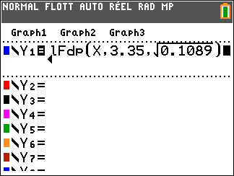  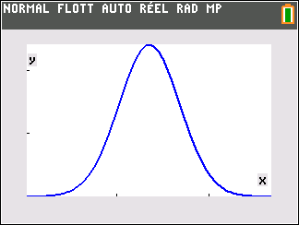

Probabilité de l’événement "3 < X < 4" en utilisant la fonction de densité et les intégrales
A partir de l'écran graphique  Rubrique calculs (touches 2nde trace ). Sélectionner à l'aide des curseurs 7 : $\int{f\left(x\right)dx}$ et entrer.  Renseigner Borne Inf par 3 et Borne Sup par 4 en validant à chaque fois par entrer .  On retrouve la probabilité calculée auparavant. | 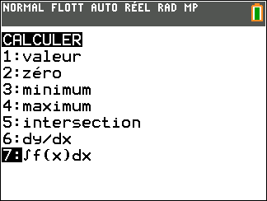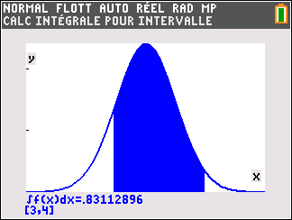

Problèmes pouvant être rencontrés

Lors de l'utilisation du calcul d'intégrale.  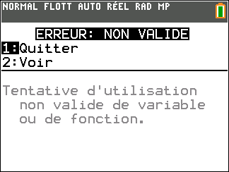 | La borne supérieure de l'intégrale doit être comprise dans la fenêtre d'affichage.

Commentaires

Pour obtenir les valeurs de P($X$<3) et P($X$>4), on a calculé P(-10⁹⁹ < $X$ < 3) et P(4 < $X$ < 10⁹⁹), l'erreur commise étant négligeable.
A la place de -10⁹⁹(respectivement 10⁹⁹), on peut mettre la valeur m ─ 4σ (respectivement m + 4σ).

